
Colegio Pedro de Valdivia
Villarrica
Departamento de Matemáticas
Programa de Integración Escolar
Ed. Macarena Guzmán C.
Guía de apoyo explicativa actividades cuaderno de ACTIVIDADES del estudiante
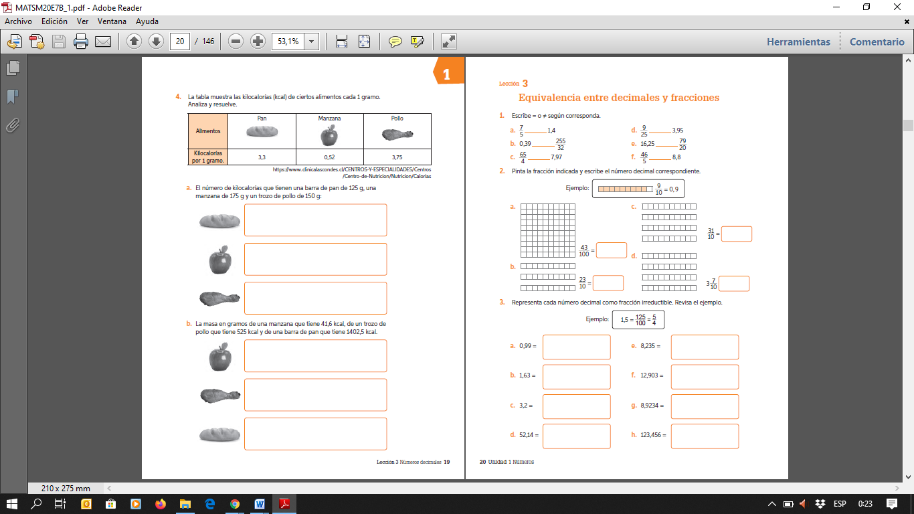
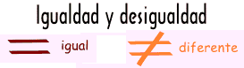
¿Cómo hacer la actividad página 20?
1° Recordar simbología

2° Recordar cómo pasar de decimal a fracción
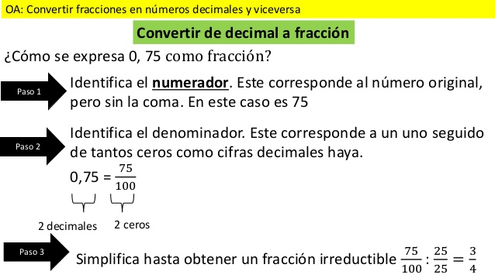

3° Recordar cómo pasar de fracción a decimal
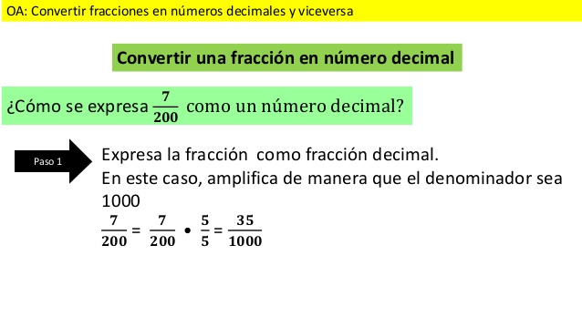
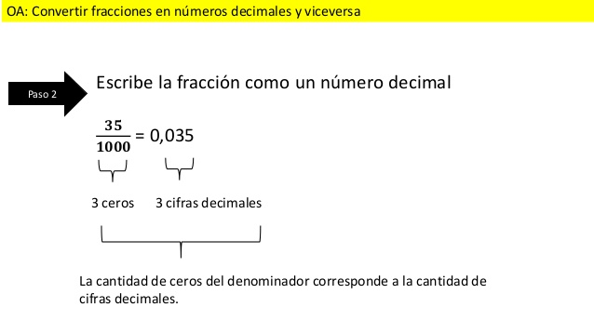

Usar el ejemplo de la guía como modelo

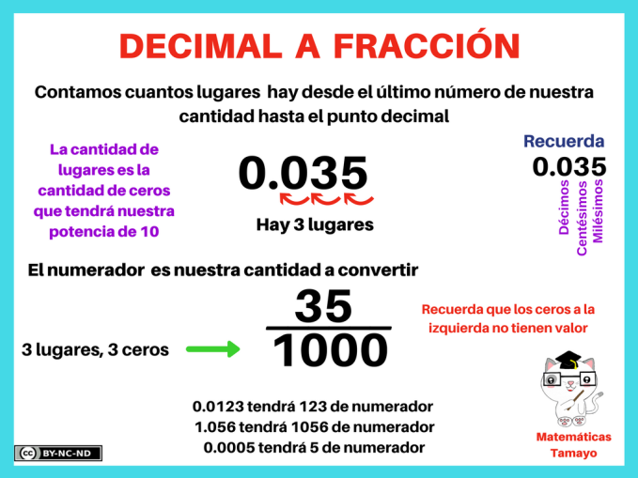
RECUERDA

